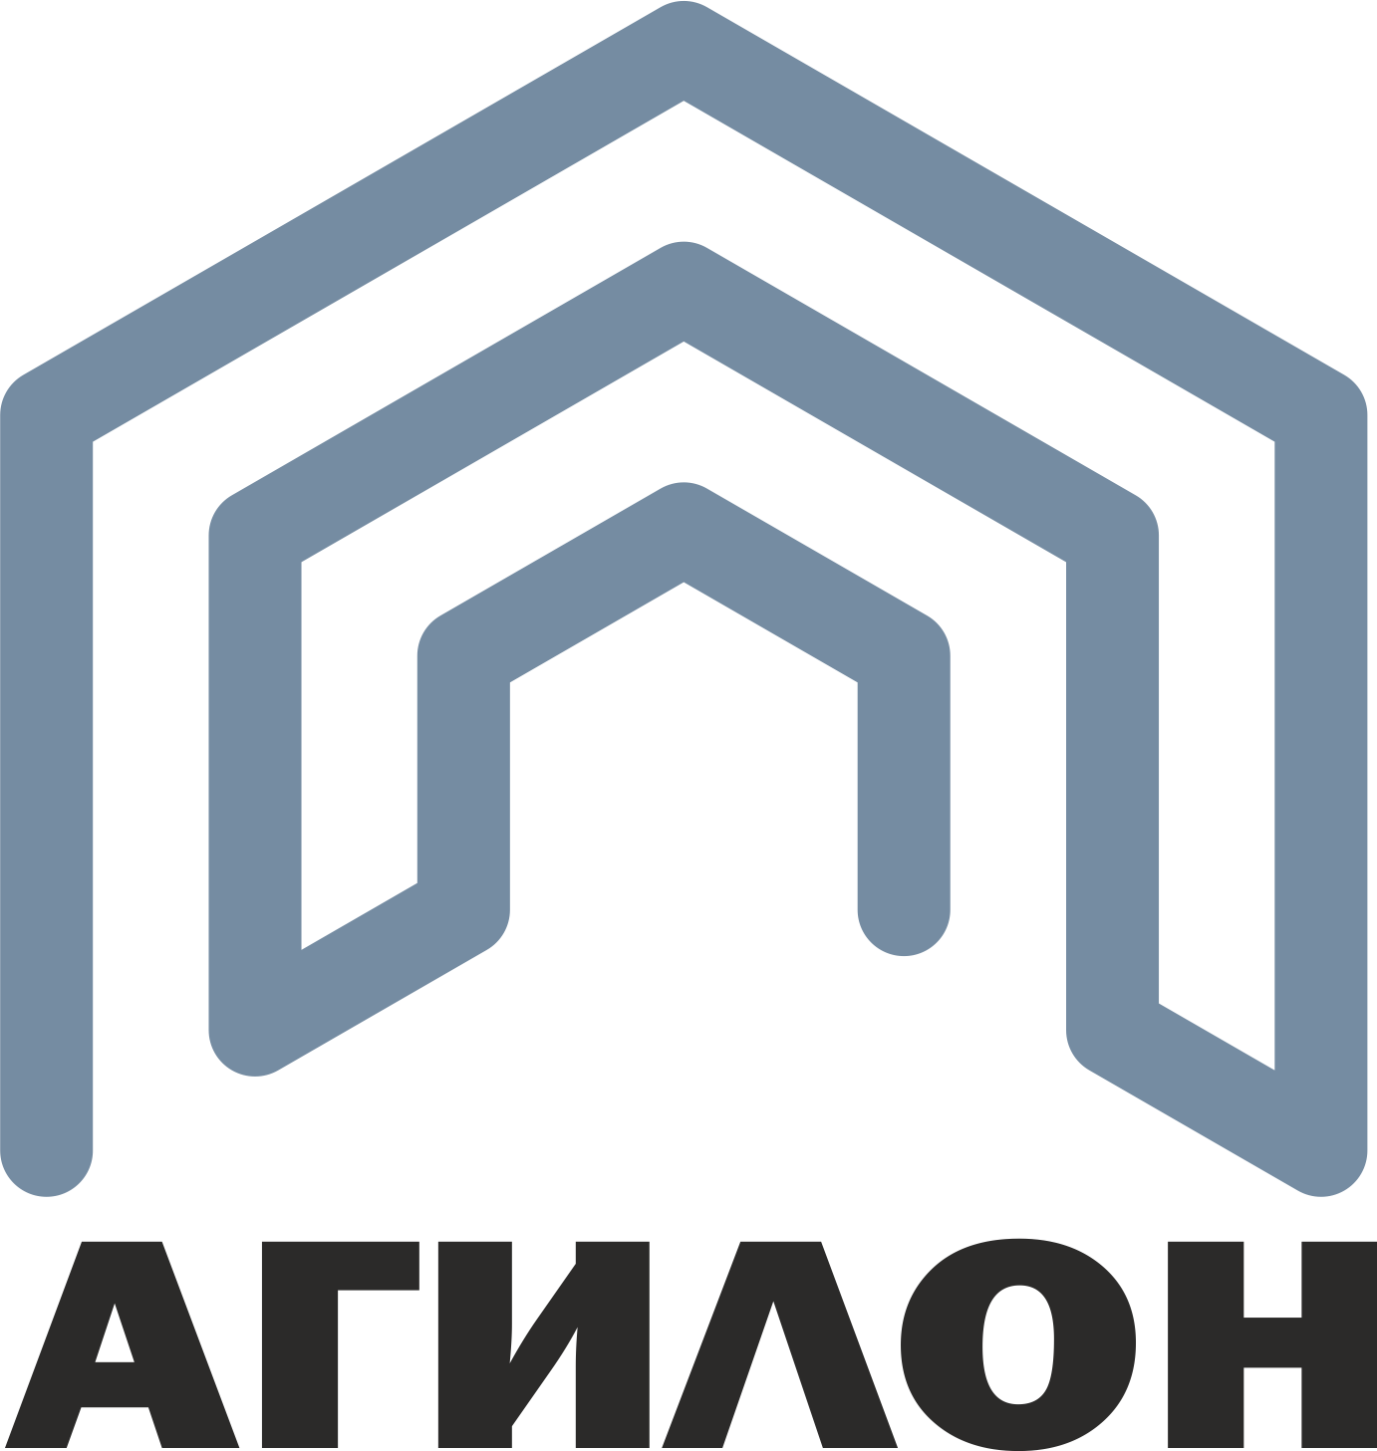

Общество с ограниченной ответственностью

«Агилон»

Карточка предприятия

Полное наименование предприятия (в соответствии с учредительными документами) | Общество с ограниченной ответственностью «Агилон»  Сокращенное наименование ООО «Агилон»
Юридический адрес в соответствии с учредительными документами | 456200, Челябинская область, г. Златоуст, пл. III Интернационала, производственный корпус 85, помещение 4, офис 1
Почтовый адрес: | 456200, г. Златоуст, а/я №35
Фактический адрес: | 456200, Челябинская область, г. Златоуст, пл. III Интернационала, территория ПО имени И. Бушуева, производственный корпус 85
Телефон, e-mail | 8 (3513) 69-01-63, +79823408044  info@agilonmk.ru
Сайт | www.agilonmk.ru
Директор, действующий на основании Устава | Федотов Антон Сергеевич
Основной государственный регистрационный номер (ОГРН) | 1087404001739
ИНН\КПП | 7404051130 \740401001
ОКПО | 86923760
ОКОГУ | 4210014
ОКТМО | 75712000001
ОКФС | 16
ОКОПФ | 12300
ОКВЭД | 25.11
Полное наименование учреждения банка | Демидовский филиал ПАО «ЧЕЛЯБИНВЕСТБАНК»
Расчетный счет | 40702810490350001898
Корреспондентский счет в ГРКЦ ГУ БАНКА РОССИИ ПО ЧЕЛЯБИНСКОЙ ОБЛАСТИ | 30101810400000000779
БИК | 047501779
Основная деятельность предприятия | Производство строительных металлических конструкций, изделий и их частей

